2013-08-24

## 東大阪市　第1回まちづくり意見交換会ワークショップの模様

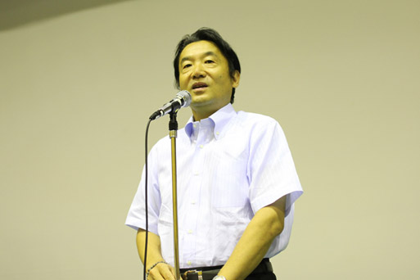

今回は、第１回まちづくり意見交換会の流れについてお伝えしたいと思います。

まずは、野田義和東大阪市長の開会のご挨拶から始ります。 「自分の住んでいる町、働く町、学ぶ町、あるいは自分が大好きな町や地域は、自分たちでつくっていく。そんな東大阪市版の地域分権の形がつくられることを期待しています。」

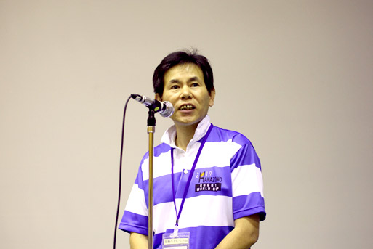

続いて、東大阪市役所の恊働のまちづくり部長、中尾悟さんからまちづくり意見交換会の趣旨についてお話しがありました。 「市や国からの提案で行うまちづくりではなく、皆さんの意見を元に一緒になって事業をつくりあげていこうという試みです。 全４回の意見交換会を通じて、普段活動されているまちづくりに対する考えや思いを交換していただき、実り多き形をつくっていきましょう。」

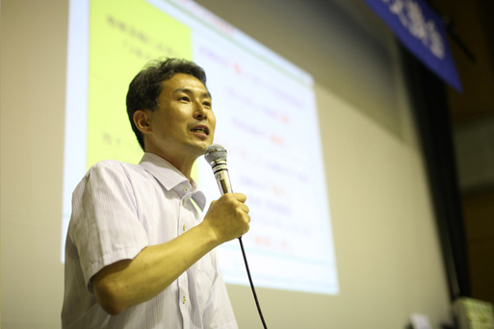

その後、りそな総合研究所の藤原明さんが進行役をつとめられ、ワークショップがはじまります。 「他の方の意見に耳を傾け、ひとつずつ拾い上げていく作業は面倒くさいことのように思えるかもしれません。けれど本当はとてもシンプルなこと。理想のまちづくりへの確実な一歩になります。 お互いの活動を知って、理解を深め、地域のあるべき「理想像」を語り合う。そして、皆さんが取り組むべき『課題』を見つけて、まちづくりのために自分たちができることを考え、アクションを起こし、「新たな事業」を始動させていく…。全４回の意見交換会は、そのように進行していきます。」

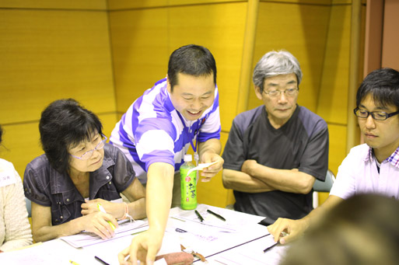

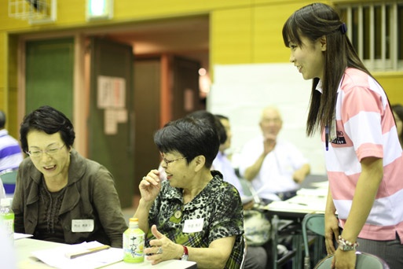

各テーブルでの進行役は、地域サポート職員の方がつとめておられました。

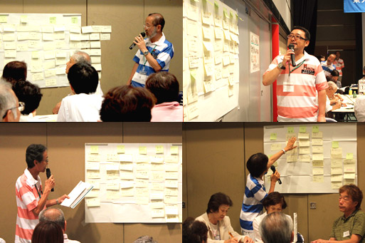

自己紹介をかねて、これまでの活動で最も上手くいった点と最も苦労した点を発表し合い、 お互いの活動内容を知り、立場と理解を深めていきます。 同時に話を聞きながら、気づいたことや感じたことを付箋に書くという作業も行います。

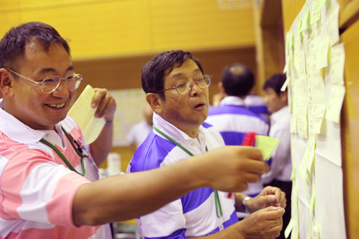

付箋の意見を分類することによって、様々な意見が可視化されていきます。



最後は、各テーブルごとの意見を地域サポート職員の方が発表し、その場にいる全員で活動への思いや悩んでいる点などを共有し合います。活動の強みと弱みを共有することで、互いの足りない部分をそれぞれの強みで補い合うことができます。

「自分たちのまちは、自分たちでつくる」という試みが、東大阪市から始まっています。